

Zajęcia24 – instrukcja dla prowadzących

Data: 2025-02-07 Wersja: 1.0

Sklep dostępny na stronie: …………..

Założenie konta prowadzącego
- Wejdź na stronę gak-plama.bilety24.pl i w dolnym pasku w sekcji „INFORMACJE” kliknij w pole "KONTO PROWADZĄCEGO".

- Wypełnij formularz z danymi, takimi jak adres e-mail i hasło, a następnie kliknij „DALEJ”.

- Jeżeli jest to Twoje pierwsze logowanie wejdź w opcję „PIERWSZE LOGOWANIE”

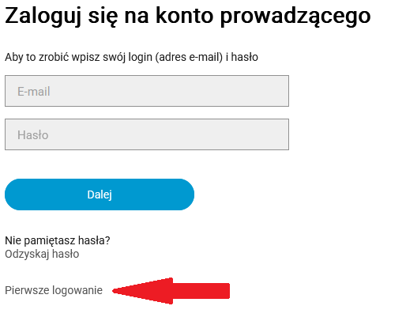

W kolejnym kroku należy podać adres mailowy jaki został podany w instytucji zatrudniającej. Po czym klikamy dalej.

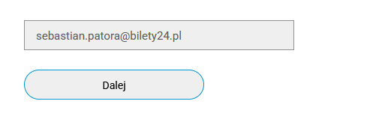

- Odbierz e-mail z linkiem do ustawienia nowego hasła i kliknij w niego lub skopiuj i wklej do przeglądarki, aby przejść do strony zmiany hasła (link prowadzi do formularza tworzenia hasła do konta). Po wprowadzeniu wybranego hasła, kliknij „Zatwierdź”.

- Po zapisaniu hasła, zaloguj się na swoje konto. W dolnym pasku w zakładce „INFORMACJE” kliknij w pole "KONTO PROWADZĄCEGO". Następnie podaj adres mailowy i hasło.
- Po zalogowaniu się na konto prowadzącego, na pierwszym ekranie wyświetlają się nadchodzące zajęcia. Klikając w kalendarz, możemy wybrać konkretny dzień, aby sprawdzić, jakie zajęcia zaplanowane są na dany dzień.

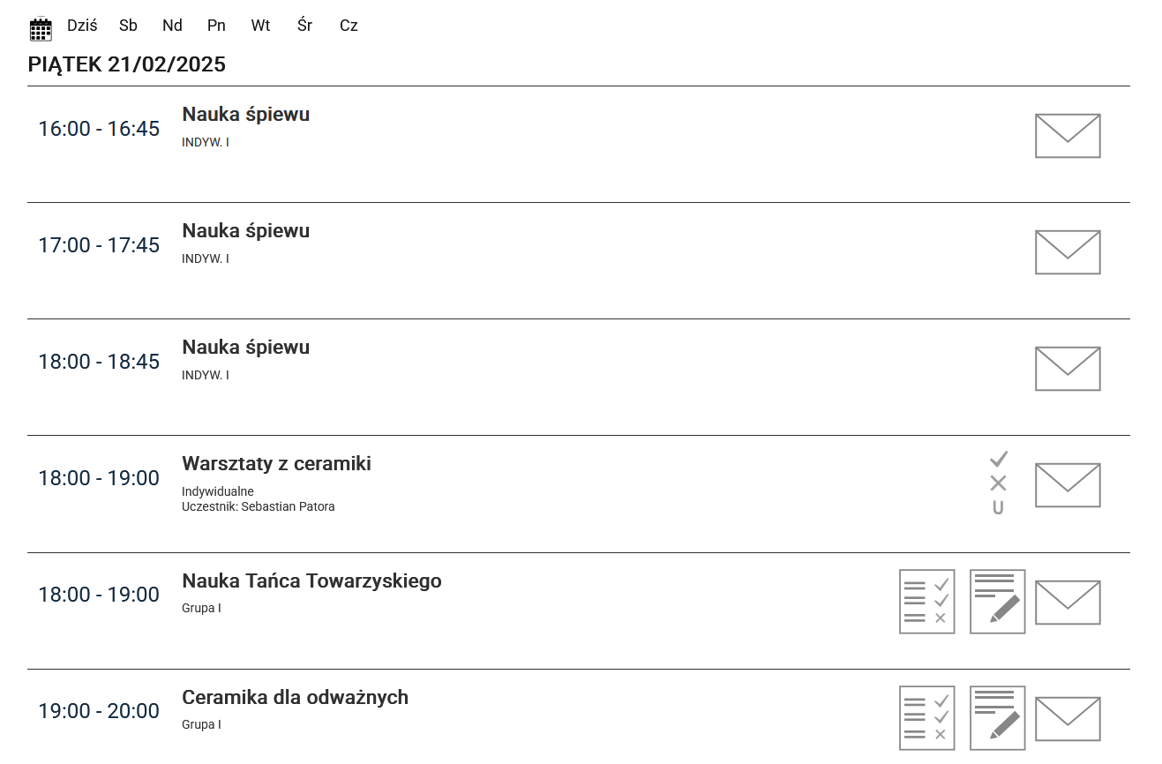
- Z poziomu tego panelu prowadzący może wysłać powiadomienia do wszystkich uczestników danego zajęcia, klikając ikonę koperty obok wybranego zajęcia.

- Prowadzący zajęcia ma również możliwość prowadzenia listy obecności. Wystarczy, że wejdzie na listę i zaznaczy, czy uczestnik był obecny, nieobecny, czy usprawiedliwiony. Dodatkowo, z tego poziomu, prowadzący może sprawdzić dane kontaktowe uczestnika lub jego opiekuna.

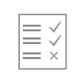

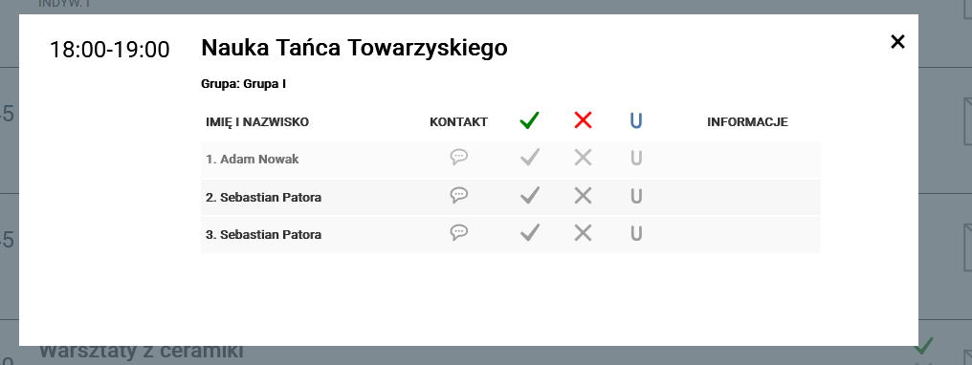

- Prowadzący, wchodząc w notatkę, ma możliwość uzupełnienia tematu zajęć grupowych lub zapisania innych istotnych informacji niezbędnych do przeprowadzenia konkretnego zajęcia z daną grupą.
